**令和７年度　第５０回花巻市民スポーツ大会剣道競技開催要項**

１　主　　催　　一般財団法人花巻市体育協会

２　共　　催　　花巻市

３　主　　管　　花巻市剣道協会

４　日　　時　　令和７年４月２９日（火・祝）９時30分から（開場：８時30分　終了予定：14時）

５　会　　場　　花巻市民体育館　　　　花巻市城内1-43　　電話：0198-23-5270

６　参加資格　　①　花巻市に在住する者。

　　　　　　　　②　花巻市に所在する事業所に勤務する者。

　　　　　　　　③　花巻市に所在する大学、高校、小中学校に在学する学生、生徒、児童。

　　　　　　　　④　花巻市出身の大学生。

　　　　　　　　⑤　花巻市に所在する少年団体に所属する児童。

７　競技規定　　全日本剣道連盟試合・審判規則、同細則による。

８　試合方法

　(１)　試合時間　一般・大学生・高校生３分、中学生２分３０秒、小学生２分とする。

**(２)　団体戦（年齢は４月１日現在）**

　　ア　試合区分　小学生の部、中学生男子の部、中学生女子の部、高校生以上男子の部、高校生以上女子の部とする。

　　イ　参加制限　参加チーム数は制限しない。（１団体何チームでも可、合同チームも可とする）

　　ウ　チーム構成　１チーム５名とする。ただし、４名で申し込む場合は次鋒を、３名で申し込む場合は次鋒と副将をそれぞれ空けること。また、オーダーの変更は認めないが、やむを得ない事情による選手の交代は第１試合開始前に各コート主任へ申し出ること。

　　エ　試合方法　トーナメント法による３本勝負とし、勝敗の決しない場合は引き分けとする。同点同本数の場合は代表者による決定戦（上記規定時間による１本勝負）を行う。時間内に勝負が決しない場合は２分を区切って延長を行い、延長戦が継続する場合は、延長戦２回ごとに「深呼吸」・「給水」の休息・休憩を繰り返す。

**(３)　個人戦（一般の部は県民体育大会の予選を兼ねる。年齢は４月１日現在。）**

　　ア　試合区分及び参加人数

　　　ａ　小学生の部　　　　　　　　　　　　　人数は制限しない

　　　ｂ　中学生男子の部　　　　　　　　　　　人数は制限しない

　　　ｃ　中学生女子の部　　　　　　　　　　　人数は制限しない

　　　ｄ　高校生男子の部　　　　　　　　　　　人数は制限しない

　　　ｅ　高校生女子の部　　　　　　　　　　　人数は制限しない

　　　ｆ　一般男子２５歳以下の部（含大学生）　人数は制限しない

　　　ｇ　一般女子の部（30歳未満・含大学生）　人数は制限しない

　　イ　試合方法　試合区分ごとのトーナメント法による３本勝負とし、時間内に勝負が決しない場合は２分を区切って延長を行う。延長戦が継続する場合は、延長戦２回ごとに「深呼吸」・「給水」の休息・休憩を繰り返す。

９　表　　彰

　(１)　団体戦　各部門毎に第１位から第３位まで賞状を授与する。

　(２)　個人戦　各部門毎に第１位から第３位まで賞状を授与する。ベスト８には敢闘賞を授与する。

10　参 加 料　　大会当日、受付にて団体ごとにまとめて支払うこととする。

　　団体戦１チーム　３，０００円とする。

　　　　　　　　個人戦１名　５００円とする。

11　参加申込

（１） 下記URLもしくはQRコードから申込フォームにアクセスし、申し込みを行う。（PC、タブレット、スマートフォン等で申し込み可能）よって、紙媒体での申込は行わない。

※花巻市剣道協会ホームページからも申し込み可能。

（２）申込フォームＱＲコード

申し込みフォームQR　　　　　　　　　　　花巻市剣道協会QR

　　　（Google-form使用）

<https://forms.gle/v4sXXkEPAQvRRgr56>　　　　　　　　　　<https://www.hanaken.org/>

※申込状況について申込アドレスおよび剣道協会HPでお知らせするので確認のこと。

（３）申込期限　**令和７年４月１８日（金）１６:００厳守**

（４）選手変更　原則として申込み後のメンバー変更は認めない。選手の欠場や止むを得ない事情による選手の交代は、受付時に申し出ること。

（５）各団体1名以上協力補助員を選出すること。（後日事務局より申込受付メールにて依頼する）

12　そ の 他

（１）別紙「大会参加のガイドライン」を読み、感染予防対策を講じて参加すること。

（２）感染症拡大状況によっては、前日までに中止を判断することがあること。

　(３)　試合の組み合わせは、主催者で行うこととする。

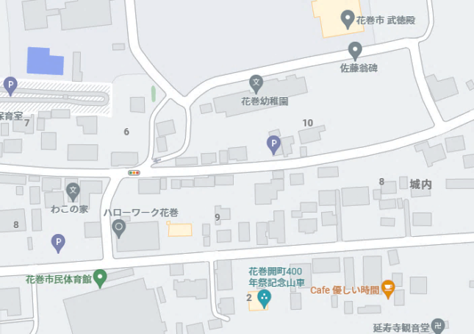　(４)　大会中の負傷及び疾病に対して、主催者側は応急的な処置は施すが、それ以上の責任は負えないことを申し添える。

　(５)　チームごとに紅白の目印（タスキ）を、持参すること。（オーダー表の作成掲示は行わない）

市役所

第３駐車場

（６）大会結果及び上位入賞者の写真については、報道機関への提供及びホームページの掲載をすることがある。

（７）試合の様子等をYoutubeなど動画サイトに無断でアップロード（公開）することは、個人情報保護の観点から禁止といたします。（被撮影者の許可を得たものや個人内で楽しむものを除く）

市役所

市民体育館

（８）駐車場は市役所第３駐車場（花巻幼稚園南側）を利用する。（上図の通り）

※大会終了後、合同稽古会を開催します。指導者も防具をご持参ください。

※剣道協会総会も、同日4月29日(火)夜に開催します。